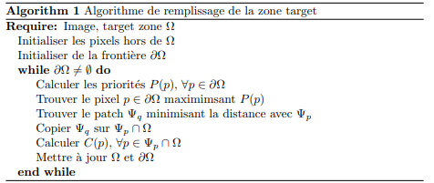

# **Algorithme de remplissage de la zone target**

# **Require**: Image, zone cible Ω

# Initialiser les pixels hors de Ω

Todo

# Initialiser de la frontière ∂Ω

Todo

# **while** ∂Ω ̸= ∅ **do**

# Calculer les priorités P(p), ∀p ∈ ∂Ω

C’est data*confidence

Fonction changeConfidence (Applique la confiance du pixel p aux pixels alentour)

Manque

# Trouver le pixel p ∈ ∂Ω maximimsant P(p)

Fonction getPriority donne les priorités (déjà calculées)

Puis max_priority trouve p

# Trouver le patch Ψq minimisant la distance avec Ψp

# Copier Ψq sur Ψp ∩ Ω

# Calculer C(p), ∀p ∈ Ψp ∩ Ω

# Mettre à jour Ω et ∂Ω

# **end while**